Bunkerbau – Nand 0.1
In einem Satz: Die Angst vor feindlichen Luftangriffen wächst. Befehle aus dem HQ: Für das WEL, die MZ-Staff-Soldaten und die Plötzenbauern muss ein gemeinsamer Schutzbunker gebaut werden. Kadetten werden eingeteilt – offiziell für leichte Arbeiten, in Wahrheit aber für vieles mehr: Botengänge, riskante Hilfsarbeiten, und heimliche Missionen. Im Hintergrund flüstert eine alte Erinnerung: Die Tunnel-KI, die einst entkam, könnte noch irgendwo in den Hügeln sein…

Abenteuer

1. You meet in a Stabscontainer, Stabskadettin Heinlein, Briefing
- Angst vor feindlichen Luftangriffen
- Befehle aus dem HQ: Für das WEL, die MZ-Staff-Soldaten und die Plötzenbauern muss ein gemeinsamer Schutzbunker bauen!

2. Bunkerrennen (Trainingsspiel)
- Auf dem Exerzierplatz wird das PE-Spiel „Bunkerrennen“ angesetzt: Hindernisparcours mit Sandsäcken, Kriechen unter Netzen, Schaufeln im Sand.
- Ziel: Kondition testen – und heimlich herausfinden, wer später beim echten Graben was leisten kann.
- Kadetten-Aufgabe: Wettkampf, kleine Rivalitäten, Kameradschaft.

3. Erstes Graben – Einsturzgefahr
- Beim Anlegen des ersten Stollens stürzt ein Seitenschacht ein. Ein Plötzenbauer wird verschüttet!
- Erwachsene geraten in Panik.
- Kadetten-Aufgabe: Rettungsaktion – nur sie passen durch die engen Gänge.

4. Die Hebroboto-Probe
- Einige Kadetten dürfen in Hebrobotos arbeiten.
- Ein beschädigter Exo rastet aus, reisst fast einen Stützbalken ein.
- Kadetten-Aufgabe: Deaktivieren / Stabilisieren, z. B. durch Klettern, Mutproben oder Improvisation.

5. Echo aus der Tiefe
- Beim weiteren Vortrieb hört man Vibrationen im Boden. Lyra-7 (falls dabei) reagiert stark.
- Kadetten-Aufgabe: Spuren lesen → es ist die alte Tunnel-KI, die irgendwo im Untergrund noch lebt.
- Offene Entscheidung: Kontakt aufnehmen oder ignorieren?

6. Die verschwundenen Materialien
- Verstärkungsbalken und Schrauben fehlen plötzlich. Verdacht fällt auf die Bauern.
- In Wahrheit wurden sie von Schmugglern gestohlen.
- Kadetten-Aufgabe: Ermitteln / schleichen / Beweise finden.

7. Der Drohnenschwarm
- Ein Schwarm Aufklärungsdrohnen taucht auf, scannt die Baustelle.
- Erwachsene reagieren panisch, Kadetten haben mehr Bewegungsfreiheit.
- Kadetten-Aufgabe: Drohnen täuschen oder blenden, z. B. mit Spiegeln, Rauch, Geräuschen.

8. Das verborgene Gewölbe
- Die Bauarbeiten stossen auf ein altes, vor-marsianisches Gewölbe (oder Kolonie-Relikt).
- Erwachsene wollen es sofort versiegeln.
- Kadetten-Aufgabe: heimlich erforschen → dort gibt es Hinweise auf die fünfte Tür aus Lyra-7s Märchen.

9. Fertigstellung & Prüfung
- Der Bunker ist fast fertig.
- Doch: die Belüftung ist falsch eingestellt.
- Kadetten-Aufgabe: Korrigieren, sonst wäre der Bunker tödlich.

10. Das Finale
- Ein Probealarm wird ausgelöst. Alle strömen in den Bunker.
- Erwachsene feiern die Fertigstellung.
- Nur die Kadetten hören tief im Fundament ein Signal: die Tunnel-KI meldet sich, vielleicht sogar freundlich.
- Entscheidung: Schweigen – oder offenbaren, dass der Bunker nicht nur von Menschen gebaut wurde.
- Nee: eine Tunnel-KI macht Faxen / Probleme!

🎯 Mini-Questen während des Abenteuers
- Bringt Wasser vom Plötzenhof für die Arbeiter.
- Sammelt Schrottnägel im Schuttfeld.
- Malt ein Symbol auf den Bauplan, damit ihr den eigenen „Kinderbereich“ habt.
- Rettet ein Werkzeug, das in einen Schacht gefallen ist.
- Setzt heimlich eine fünfte Schraube in die Belüftung (Lyra-7s Queste).

🌀 Optionale Wendungen
- Signal Echo kann eingebaut werden, wenn die Kadetten beim Bauen auf alte Kabel stossen.
- Broken Colossus passt als Unterbrechung: Ein Hebroboto stolpert mit Materialkisten durch die Baustelle.
- Ubikas Einfluss: Lyra-7 oder die Tunnel-KI flüstern eine Botschaft – „Ihr baut mehr als einen Bunker ... ihr baut einen Schlüssel.“

> IHR BAUT MEHR ALS EINEN BUNKER ... IHR BAUT EINEN SCHLUESSEL.
> ·· ···· ·-· / -··· ·- ··- - / -- · ···· ·-· / ·- ·-·· ··· / · ···· -· / -··· ··- -· -.- · ·-· / --··-- --··-- --··-- / ···· ·· ·-· / -··· ·- ··- - / · ···· -· / -.- ···· ·-·· ··- ··· ··· · ·-·· ·-· ·-·

✨ Abschluss
Die Kinder haben es geschafft: Der Bunker steht. Erwachsene feiern Disziplin, aber die Kadetten wissen: Ohne sie wäre er nie fertig geworden. Und vielleicht… vielleicht hat der Bunker noch ein zweites Herz, tief unten im Gestein.

Karte
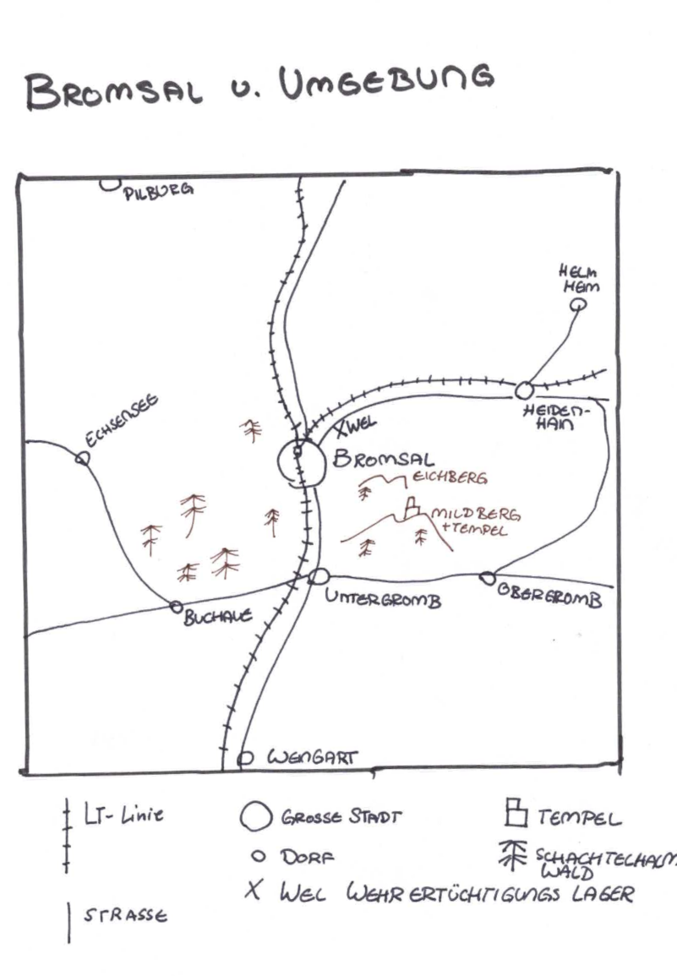
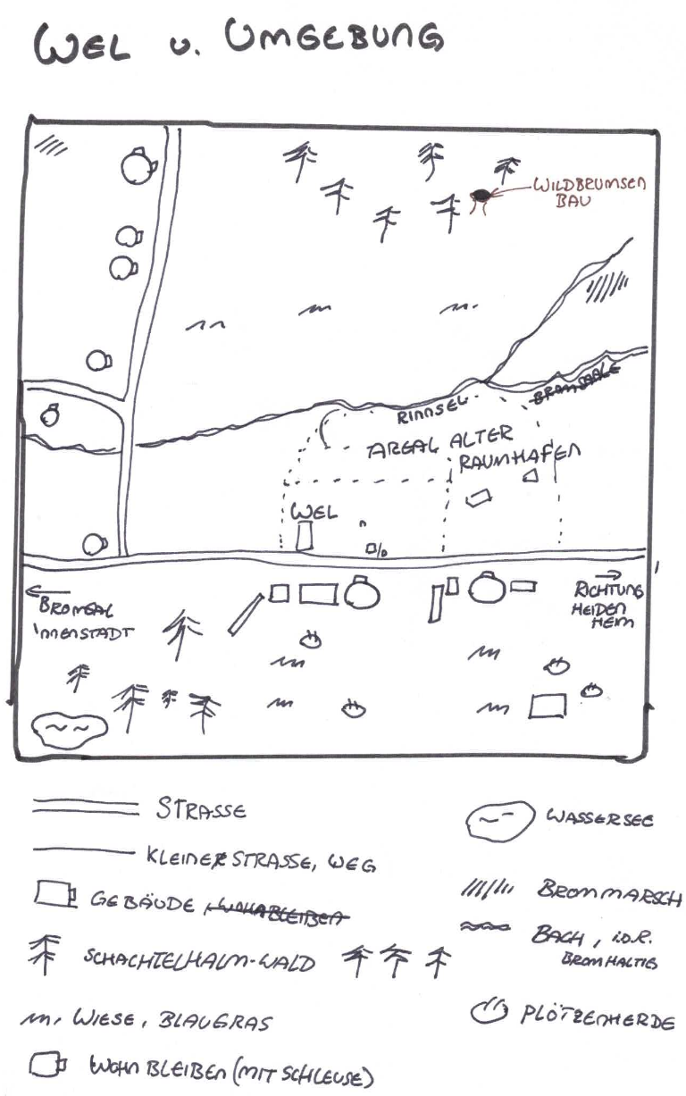

Legende der Karte

1. Exerzierplatz
Ein staubiger, ockerfarbener Platz mit aufgesprungenem Boden. Weiße Kreidelinien markieren Marschwege. Rote Fähnchen flattern an krummen Metallpfählen. In der Ferne glühen rostige Lautsprecher im grellen Sonnenlicht.

2. Modularfaust mit Nachtigallerator (HR-Port)
Graublauer Kuppelbau mit leuchtenden Sensorstreifen in Orange. Der Nachtigallerator brummt leise – wie ein schnarchender Vogel. Zwei Hebrobotos stehen am Port:
– Klein & Neu: mattweiß mit blauen Lichtaugen.
– Groß & Alt: rostrot, wuchtig, mit abgeplatztem Lack und einem langsam mahlenden Arm.

3. Stabscontainer & Schrottfeld
Der Stabscontainer ist ockerrot, mit einer grellgelben Tür und Funkantenne. Daneben: das Schrottfeld. Alte Raumschiffteile liegen unter der roten Marskruste wie Knochen. Vieles glitzert silbern oder ist mit lila Rost überzogen – Relikte vom alten Raumhafen.

4. Wachhäuschen
Ein kleiner, würfelförmiger Posten aus sandfarbenem Komposit. Innen blinkt ein grünes Display. Außen hängt eine zerschlissene Flagge. Ein übergroßer Helm liegt auf der Fensterbank – wohl vergessen.

5. Landeplatz des alten Raumhafens
Graubraune Betonplatten mit ausgebleichten Futhark-Zeichen, die unter dem Staub hervorblitzen. Zwischen den Rissen summen die Brumsenstöcke – dunkelviolett-glänzende Bienenröhren mit wächsernen Ringen, aus denen warmer Duft aufsteigt.

6. Verwaltungsgebäude
Reinweißer Blockbau mit spiegelnden Fenstern und blauen Leuchtstreifen. Zwei echte Soldaten stehen davor – grün-grau uniformiert, mit goldenen Rangabzeichen. Das Gebäude strahlt Ordnung, aber auch Angst aus.

7. Lagerhalle des alten Raumhafens
Breite Halle mit rostigen Wänden, die im Sonnenlicht orange schimmern. Drinnen stehen nur noch drei Container:
– Einer enthält vergilbte Marskarten und zerknickte Raumanzüge
– Einer ist mit Werkzeugresten und Stuhlteilen gefüllt
– Der dritte ist verschlossen, mit einem alten Symbol in Silber und Schwarz

8. Hof von Krop Orbs Eltern
Ein aus Blechteilen zusammengeschweißter Bauernhof mit rötlicher Schutzlackierung. Im Hof wachsen Marswurzeln aus künstlich bewässerten Rillen. Über allem liegt ein bronzefarbener Solarschirm. Ein Generator surrt freundlich.

9. Hof von Brul Eryns Eltern
Hellgelber Anbau an einem alten Frachtcontainer. In den Fenstern hängen blaue Tücher. Zwei klapprige Drohnen kreisen über kleinen Tiergehegen aus Netzstoff. Die Erde hier ist heller, fast sandweiß – ungewöhnlich für die Gegend.

10. Plötzenweide
Ein flacher Krater mit grün-grauen Futterstreifen. Die Plötzn sind plump und kuhartig, mit schimmernden Häuten in Violett, Beige oder Hellblau. Ihr Sekret tropft in tiefe Auffangschalen aus gebürstetem Stahl. In der Ferne stehen Windtürme, die surren wie Insekten.

11. Tunnelgraben
Unten verlaufen die Gleise, die Tunnel/Graben-Wände sind zugewuchert, man kann daran herunter- und raufklettern; das Gleisbett betseht aus Gallertsteinen

12. Tunnel
Dunkel, dort leben Flittermolche und Gallertkrabben, es gibt zwei Leuchtglobusse an der Decke, der Weg ist holprig; bei einem Sturz kann der Anzug

🏗️ Elemente der Bunkerbaustelle
- Erdloch / Baugrube
  - Hauptschacht, der in den Hügel getrieben wird.
  - Holzbalken und Metallstreben zur Abstützung.
  - Staubige Rampen, über die Schutt herausgetragen wird.
- Geräteschuppen
  - Abstellplatz für Schaufeln, Spitzhacken, Schubkarren.
  - Kleine Generatoren, Kabelrollen, Ersatzteile.
  - Hier halten sich oft Kadetten auf, die Werkzeug „organisieren“.
- Hebroboto-Stellplatz
  - 2–3 Exoskelette, teils beschädigt, stehen dort.
  - Soldaten probieren die Geräte, manche Kadetten schielen sehnsüchtig drauf.
- Materiallager
  - Stapel von Balken, Metallplatten, Sandsäcken.
  - Einfache Wachposten (Soldaten, die mehr rauchen als kontrollieren).
  - Gerüchte: Schmuggler greifen hier nachts zu.
- Sanitätszelt
  - Einfache Tragebahren, Wasserfässer, Verbandmaterial.
  - Wird schnell improvisiert, wenn jemand verletzt wird.
- Kommandostand (Zelt/Container)
  - Hier sitzt Brann Korvet mit seinen Papieren und Karten.
  - Funkgerät und Meldeblock. Erwachsene treffen hier Entscheidungen.
- Plötzen-Koppel am Rand
  - Ein kleiner Weidebereich für die Tiere, die gleichzeitig Milch/ Sekret liefern.
  - Kadetten laufen oft hier vorbei, wenn sie Wasser holen.
- Abraumhügel / Schuttfeld
  - Aufgetürmter Schutt aus der Baugrube.
  - Kinder rennen hier hoch, obwohl es verboten ist – Gefahr des Abrutschens.
- Geheimer Stollen-Eingang (optional)
  - Ein Seitenloch oder Riss, der zu alten Tunneln führt.
  - Perfekt, um die Tunnel-KI ins Spiel zu bringen.
- Wachposten / Schranke
- Zwei Soldaten überwachen den Zugang zur Baustelle.
- Notdürftig mit Stacheldraht abgesperrt.

🏗️ Räume des Bunkers

1. Hauptzugang
- Massives Schott/Tür, manchmal mit Wachposten.
- Dahinter ein enger Gang, der sich verzweigt.

2. Kontrollraum
- Kleine Schaltpulte, Lüftungsanzeigen, Funkgerät.
- Hier sitzen Offiziere während des Alarms.

3. Kadettenraum
- Langer Schlafsaal mit Feldbetten.
- Kaum Privatsphäre, aber Kinder dekorieren mit Zeichnungen, Fundstücken.

4. Soldatenraum (MZ-Staff)
- Strenger Bereich, oft abgetrennt.
- Waffenständer, Spinde, bessere Rationen.

5. Familienraum (Plötzenbauern)
- Größer, niedriger Raum. Matratzen, improvisierte Betten.
- Hier drängen sich Eltern, Kinder, Tiere.
- Poster mit „5“ an der Wand; es ist die „Tür 5“ aus dem Märchen, dahinter
  - Kammer voller kleiner Spielsachen, Werkzeuge, Kritzeleien an den Wänden
  - Offensichtlich von Kindern vor langer Zeit benutzt.
  - Zwischen den Relikten liegt eine kleine, abgeschaltete Kinder-KI, kaum größer als ein Rucksack.

6. Sanitätsstation
- Notfallbetten, Verbandsmaterial, kleine Apotheke.
- Ständig überfüllt bei Alarmübungen.

7. Lagerraum
- Rationen, Wasserfässer, Atemfilter.
- Streng bewacht; manchmal fehlen Dinge → Schmuggel.

8. Maschinenraum
- Generatoren, Luftfilter, Pumpen.
- Laut, heiß, ölig. Kinder dürfen offiziell nicht rein, schleichen aber gern hinein.

9. Lüftungsschächte
- Enge Röhren durch das ganze Bunker-System.
- Nur Kadetten passen hinein → Geheimwege!

10. Geheimer Stollen (optional)
- Bei den Grabungen durchgebrochen → Zugang zu alten Tunneln.
- Verbindung zur Tunnel-KI möglich.

11. Kommando-Kammer
- Kleiner Raum mit Karte des Geländes.
- Ort, wo Brann Korvet und Offiziere Entscheidungen treffen.

12. Symbolraum / “5. Tür” (mysteriös)
- Vielleicht nur Gerücht: ein abgetrennter Raum, der nicht auf dem Plan steht.
- Hier könnte Lyra-7s halbes Märchen Realität werden: die fünfte Tür.

Personae

🛡️ Oberfeldwebel Brann Korvet
Logistikoffizier der MZ-Staff, inoffizieller Beschützer von Lyra-7
Aussehen:
- Fell: sandfarben mit vereinzelten dunklen Streifen, wie ausgeblichener Marsstaub.
- Augen: graublau, oft müde, mit tiefen Ringen – jemand, der zu viel sieht und zu wenig schläft.
- Körperbau: kräftig, nicht elegant – mehr wie ein Lastträger, der sich in Uniform gezwängt hat.
- Uniform: schlicht, immer korrekt, aber oft staubig; die Ärmel leicht hochgekrempelt. An der Brust eine Logistikplakette, an der Seite ein altes Werkzeugholster.
- Besonderes Merkmal: Sein linkes Ohr ist eingerissen (eine alte Verletzung), was ihm ein grimmiges Aussehen gibt.
Auftreten:
- Vor Soldaten: streng, knapp, nüchtern.
- Vor Kadetten: wortkarg, aber beobachtend.
- Er spricht selten freundlich, doch wenn, dann klingt es ehrlich.
Warum er Lyra-7 schützt:
- Er sagt offiziell: „Das Ding spart mir Zeit und Schreiberlinge.“
- In Wahrheit: Er sieht, dass Lyra-7 die Kinder stärkt. Und er will nicht noch einmal miterleben, wie jemand verschwindet, nur weil er „zu viel verstand“ (sein Bruder wurde deportiert).

💭 Zitat:
„Maschinen sind mir egal. Aber wenn sie euch Kadetten helfen, dann bleibt sie hier. Ende der Diskussion.“

1. Stabskadettin Heinlein
- Hobby: Alte Märchen über die Erde sammeln und nachspielen
- Geheimnis: Ihre Oma war früher eine berühmte Geschichtenerzählerin – doch ihre Bücher sind verboten
- Quest: Im Lagerarchiv eine versteckte Kiste mit den letzten Geschichten ihrer Oma finden – und retten, bevor der Inspektor kommt

2. Kommandantin Solan
- Rolle: Lagerleitung / Disziplin / Taktische Planung
- Funktion: Hat das letzte Wort im Lager. Führt mit klarem Blick und harter Stimme.
- Persönlichkeit: Kühl, strategisch, charismatisch. Kein Platz für Schwäche – aber gerecht.
- Hobby: Alte Märchen über die Erde sammeln und nachspielen
- Geheimnis: Ihre Oma war früher eine berühmte Geschichtenerzählerin – doch ihre Bücher sind verboten
- Quest: Im Lagerarchiv eine versteckte Kiste mit den letzten Geschichten ihrer Oma finden – und retten, bevor der Inspektor kommt

3. Furiemeister Kelv
- Rolle: Körperliche Ausbildung / Drill / Strafen
- Funktion: Zuständig für Ausdauertraining, Nahkampf und Lagerordnung.
- Persönlichkeit: Laut, unnachgiebig, hat immer einen Spruch auf den Lippen.
- Hobby: Miniaturmodelle von Marsfahrzeugen bauen und lackieren
- Geheimnis: Hat einen kleinen Bruder im Waisenhaus, den er heimlich besucht
- Quest: Genug Ersatzteile und Farben auftreiben, um dem Bruder ein funktionsfähiges Mini-Fahrzeug zu bauen – als Geburtstagsgeschenk

4. Wachhabende Veyra
- Rolle: Sicherheit / Nachtwache / Maschinenkontrolle
- Funktion: Kontrolliert Zugänge, kontrolliert Maschinen, beobachtet Kadetten heimlich
- Persönlichkeit: Still, fokussiert, fast schon unheimlich ruhig
- Hobby: Marskäfer beobachten und in einem Skizzenbuch festhalten
- Geheimnis: Ihre große Schwester wurde „versetzt“ – in Wahrheit versteckt sie sich in einem alten Versorgungstunnel
- Quest: Eine alte Taschenlampe und Batterien besorgen, um heimlich einen sicheren Weg zur Schwester zu finden – und sie mit Essen zu versorgen

5. Ausbilderin Fenn
- Rolle: Überlebenstraining / Geländeübungen / Notfallausbildung
- Funktion: Bringt den Kadetten bei, wie man im Ödland überlebt
- Persönlichkeit: Zäh, mitfühlend, heimlich rebellisch
- Hobby: Backt seltsame Kekse aus Marswurzeln und gibt ihnen Namen wie „Staubmuffin“
- Geheimnis: Ihr Cousin ist ein „langsamer Lerner“ – und soll in ein Speziallager kommen
- Quest: In die Lagerverwaltung schleichen, um seinen Bericht zu ändern – bevor der Transporter kommt

Weitere Kadettrollen

1. Jaro – Späher
Aufgabe: Kundschaften, Wege erkunden, Feinde oder Gefahren frühzeitig entdecken
Typ: Wachsam, neugierig, oft ungeduldig
Konfliktpotenzial: Neigt dazu, Regeln zu ignorieren und auf eigene Faust loszuziehen.

2. Mira – Schildträgerin
Aufgabe: Beschützt schwächere Kameraden, hält die Gruppe zusammen, oft in vorderster Linie
Typ: Loyal, mutig, etwas stur
Konfliktpotenzial: Stellt sich selbst oft zu sehr in Gefahr, will niemanden enttäuschen.

3. Eli – Signalgeber
Aufgabe: Gibt mit Flaggen, Pfeifen, Licht etc. Signale, hält Verbindung zur Basis
Typ: Klug, ruhig, kommunikativ
Konfliktpotenzial: Hat Angst, im entscheidenden Moment die falsche Botschaft zu senden.

4. Lleora - Quartiermeisterin (oder: "Versorgungskadettin")
Aufgabe: Kümmert sich um Ausrüstung, Rationen, Karten und Logistik
Typ: Ordentlich, praktisch, leicht reizbar
Konfliktpotenzial: Fühlt sich oft unterschätzt, obwohl ohne sie nichts funktioniert.

5. Tomma – Feuerwart
Aufgabe: Hüter des Lagerfeuers, der Rituale, der Geschichten und der Disziplin
Typ: Stolz, traditionsbewusst, manchmal zu ernst Konfliktpotenzial: Besteht auf Regeln, auch wenn Flexibilität gefragt wäre.

6. Rika – Kartenleserin
Aufgabe: Verantwortlich für Navigation, Kartenkunde, Wegplanung
Typ: Klug, detailverliebt, manchmal etwas besserwisserisch
Konfliktpotenzial: Vertraut mehr auf Karten als auf Instinkt – was in der Wildnis nicht immer hilft.

7. Linus – Lauscher
Aufgabe: Lauscht auf entfernte Geräusche, Feindbewegungen oder geheime Gespräche
Typ: Still, aufmerksam, wirkt oft unbeteiligt – ist es aber nie.

Schmuggler

🕶️ Nira „Schleier“ Korr
- Felin, dunkelgraues Fell, trägt immer ein Tuch über den Mund.
- Spezialisiert auf Baumaterialien, Ersatzteile und Medikamente.
- Schmuggelroute: vom Schrottfeld über versteckte Pfade durch den alten Raumhafen, dann weiter in Richtung „Dämmerhäuser“ (Pflege- und Versteckorte für Versehrte, die offiziell keine Rationen mehr bekommen).

🐾 Taro Vess
- Felin, rötliches Fell, schlank, mit scharfem Blick.
- Schmuggelt Nahrungsmittel und kleine KI-Module.
- Schmuggelroute: über die Plötzenweide, dann durch versteckte Kellerverbindungen bis zum „Markt der Schatten“ – ein geheimer Tauschplatz, wo Bauern, Arbeiter und verbotene KIs zusammenkommen.

Handouts

Die empfangene Nachricht
·· ···· ·-· / -··· ·- ··- - / -- · ···· ·-· / ·- ·-·· ··· / · ···· -· / -··· ··- -· -.- · ·-· / --··-- --··-- --··-- / ···· ·· ·-· / -··· ·- ··- - / · ···· -· / -.- ···· ·-·· ··- ··· ··· · ·-·· ·-· ·-·

